|  |
| --- |
| Laboratorios de computación salas A y B |

|  |  |  |
| --- | --- | --- |
| Profesor: | García Morales Karina | |
| Asignatura: | Fundamentos de programación | |
| Grupo: | 25 | |
| No de Práctica(s): | 1  na Dulce Monica | |
| Integrante(s): | González Ruíz María Fernanda | |
|  |  | |
|  |  | |
| Semestre: | 2017-2 | |
| Fecha de entrega: | 14/02/2017 | |
| Observaciones: |  | |
|  |  | |
| CALIFICACIÓN: | |  |
|  |
|  |

La computación como herramienta de trabajo del profesional de ingeniería  
  
  
  
Objetivos:  
Comprender, aprender y efectuar cada uno de los ejercicios que la practica contiene, para poder realizar de manera más fácil y acertada los problemas que se nos presenten en un futuro, y así con estas nuevas técnicas poder alcanzar mejores resultados. Un ejemplo, imaginemos que se tiene que realizar un trabajo de investigación, entonces podremos ocupar técnicas de búsqueda por palabras, imágenes, sitios web, etc.., que amplían nuestros resultados y obtener mejores fuentes de información, y cuando llegue el momento de archivarlo, podremos hacerlo en un repositorio o varios (Dependiendo de nuestras necesidades).   
  
Desarrollo:  
  
  
Al inicio de la práctica, creamos el formulario y los compartimos con los integrantes de la fila   
  
  
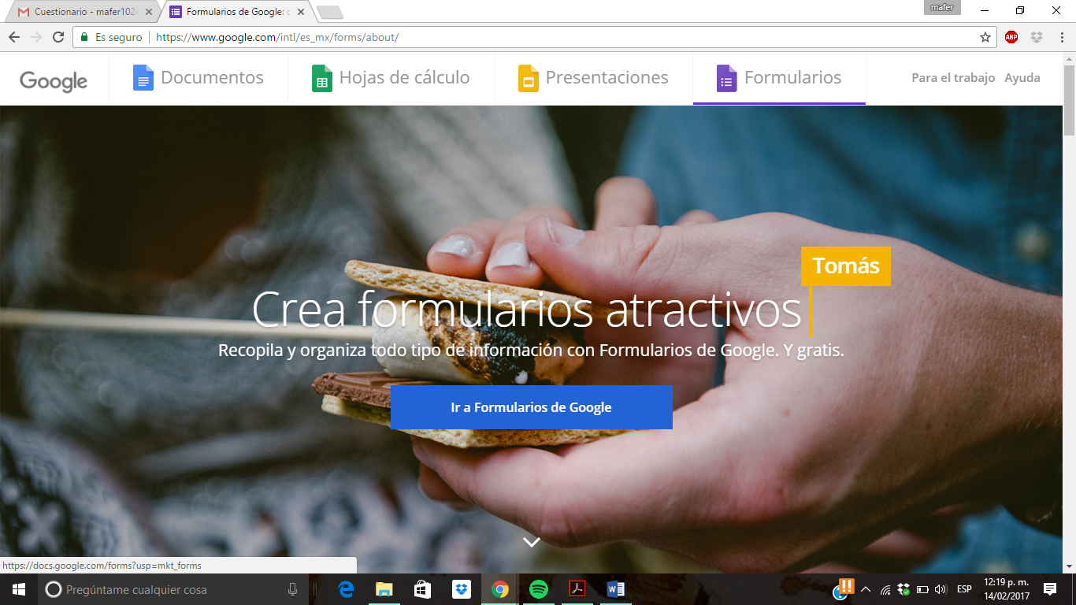

Nos comunicamos, intercambiamos preguntas

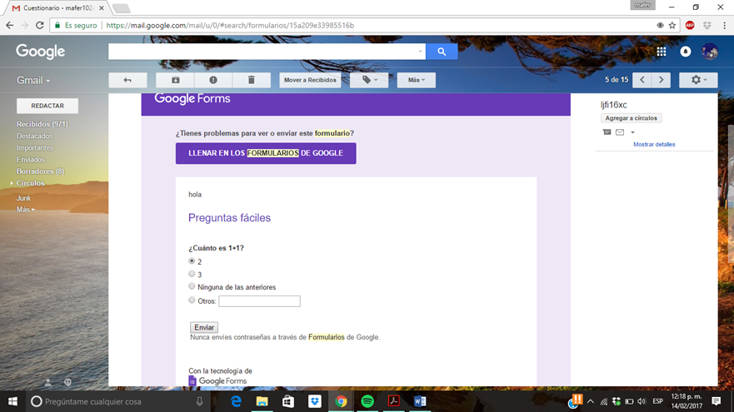  
  
  
  
  
  
  
  
  
  
  
  
  
  
 Compartimos por Hotmail una One note  
  
  
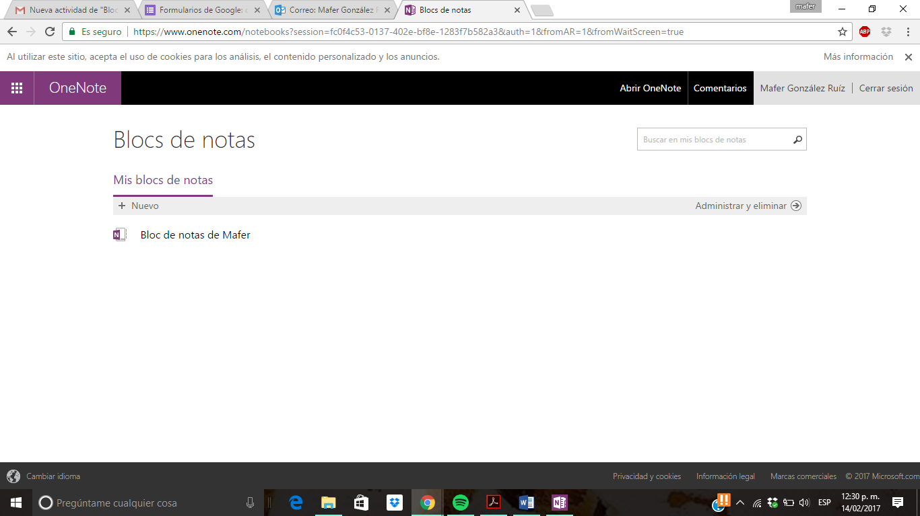

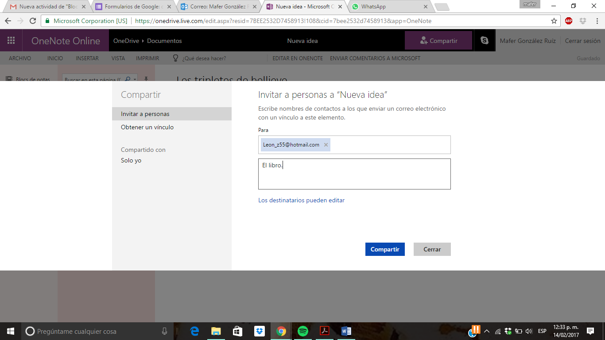  
  
  
  
  
Accedimos a Dropbox   
  
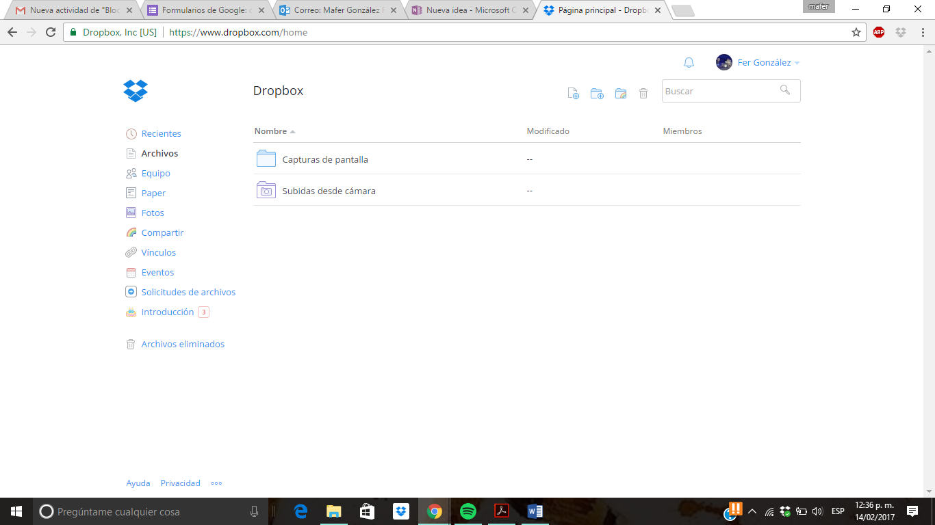

Buscadores en internet  
  
  
1.Para encontrar imágenes ocupamos cierta palabras  
  
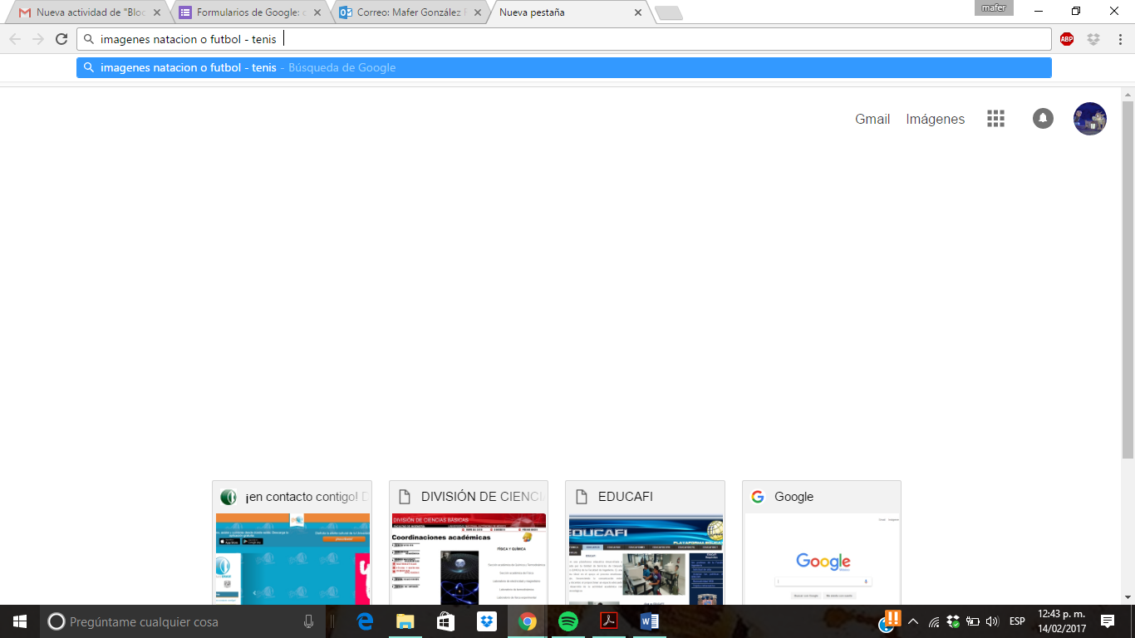

2.ocupamos “ “ para encontrar en páginas que contengan lo escrito entre éstas.  
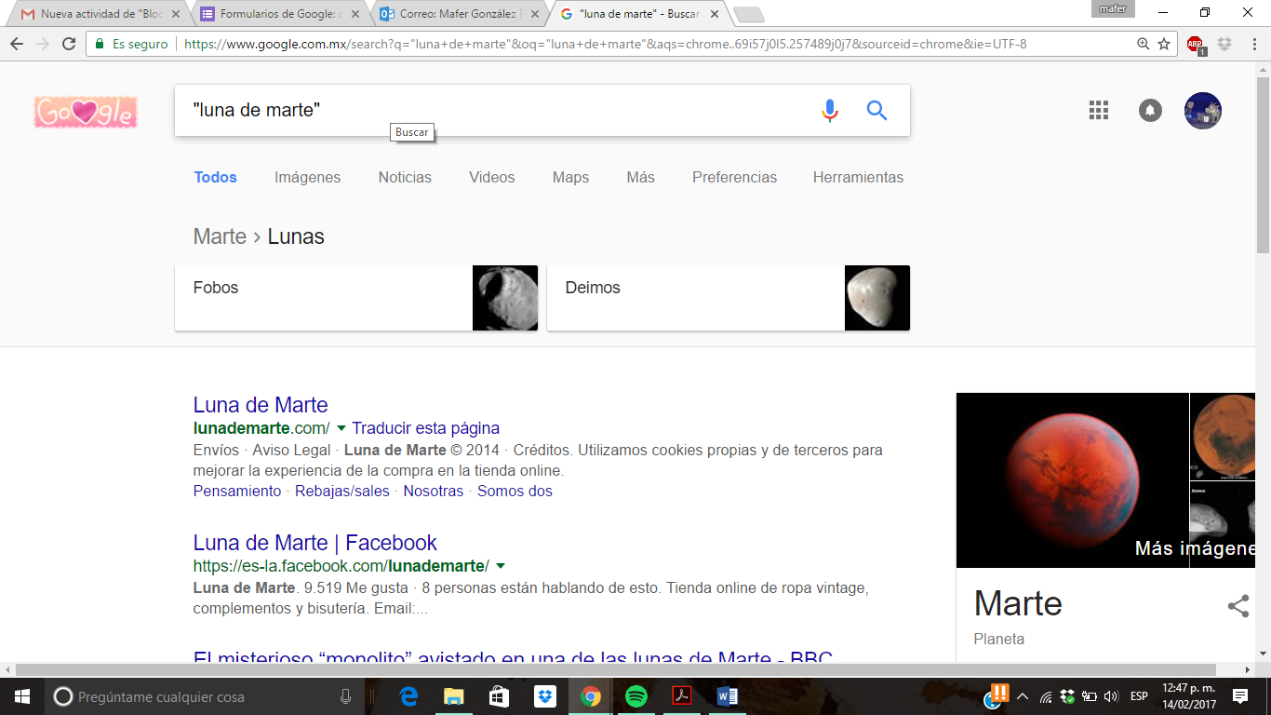

3. Para los artículos agregábamos +

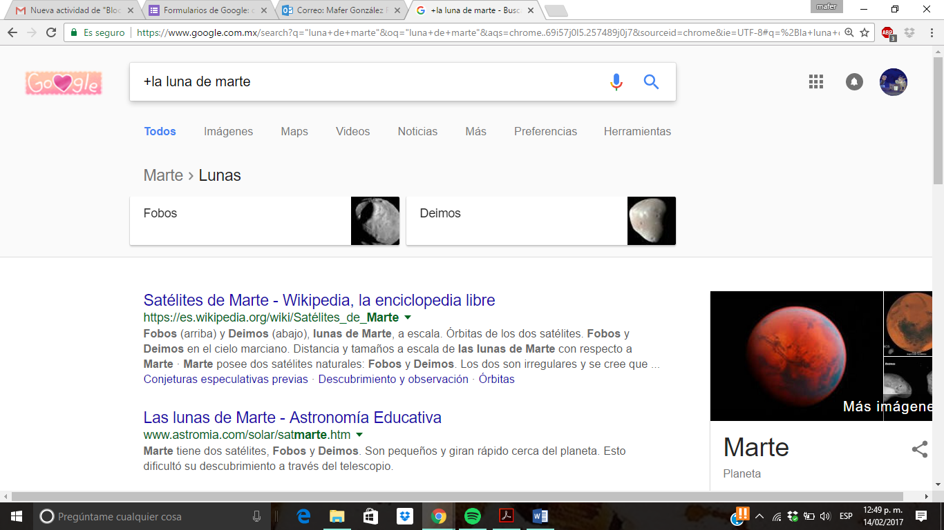  
  
  
  
  
  
Comandos

1. Definición.  
   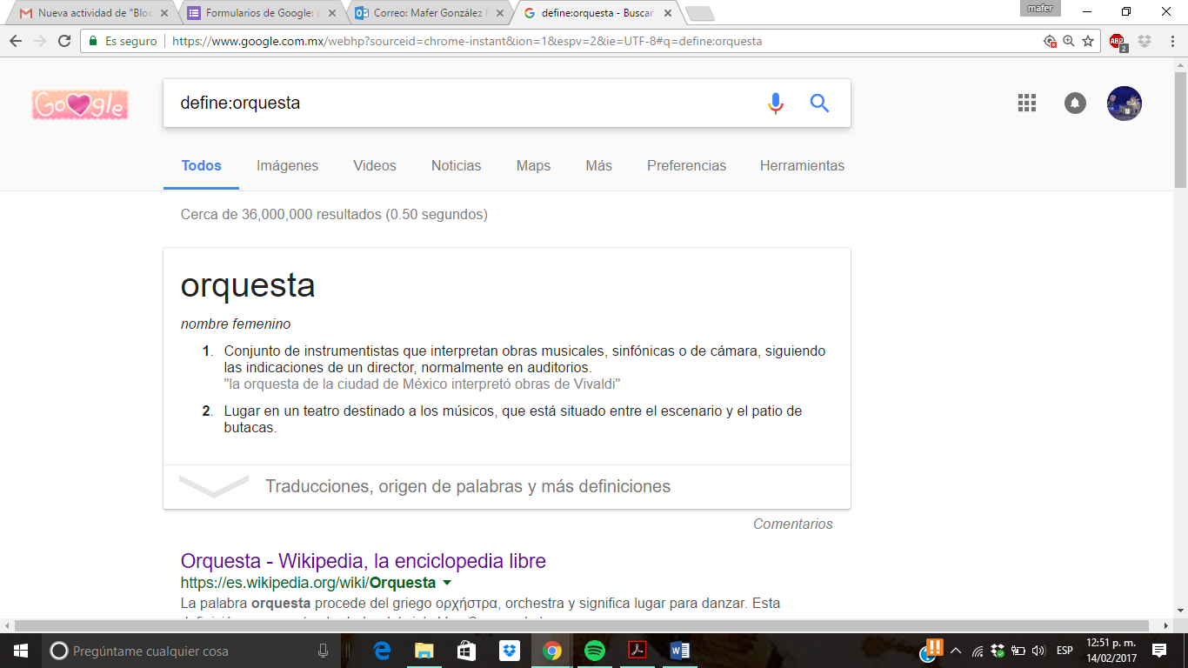  
    buscar en sitios determinados y con parámetro de año.  
   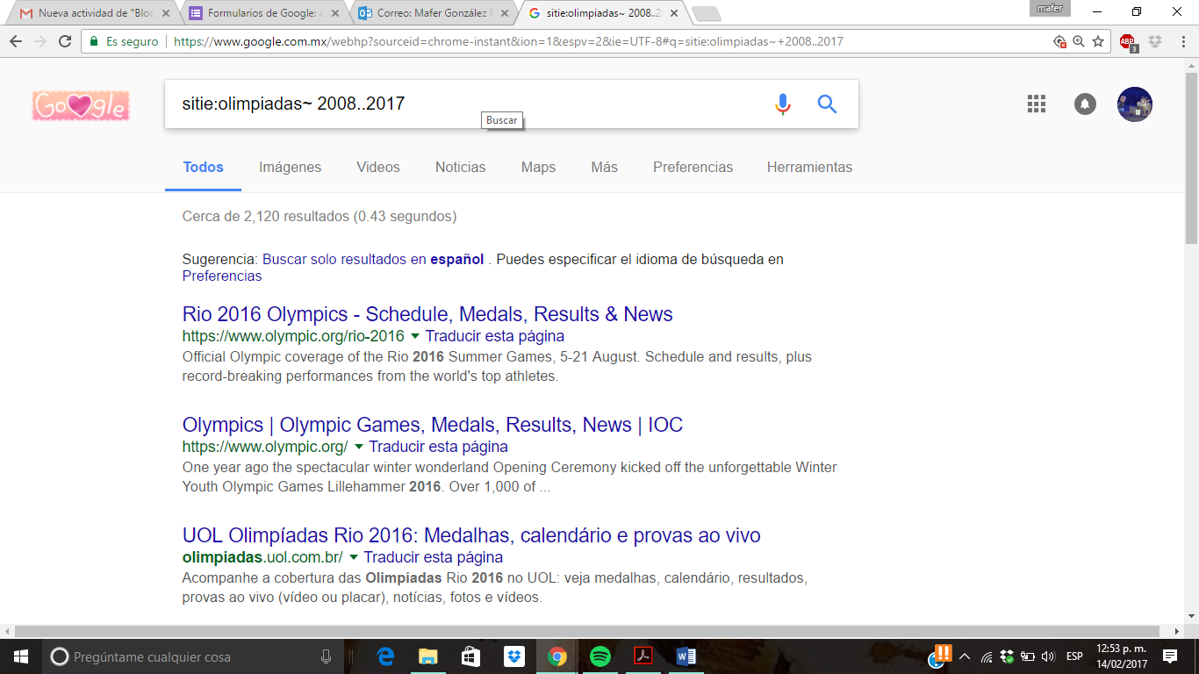
2. 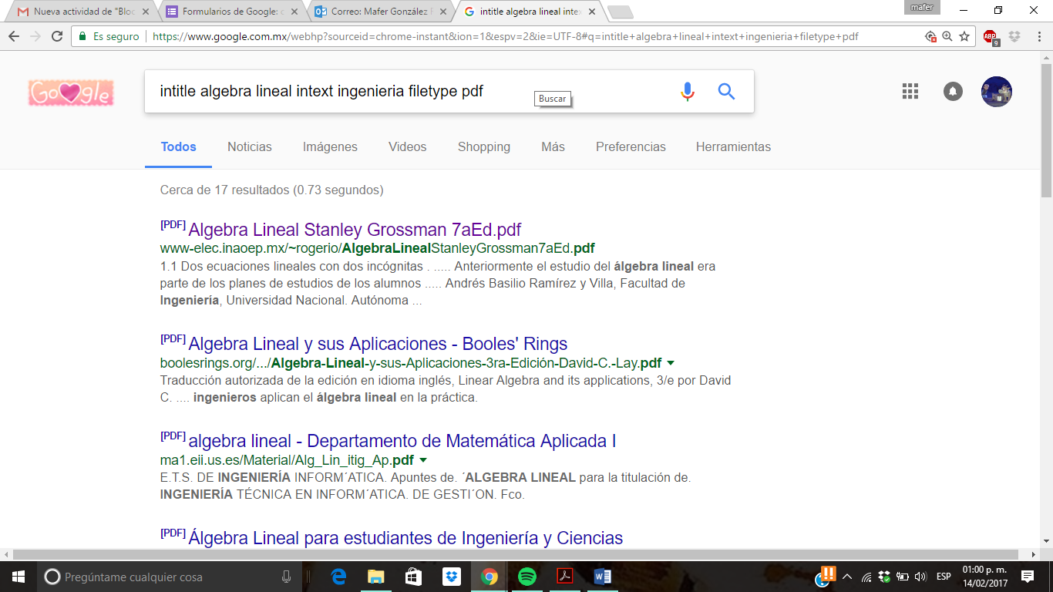Comandos para búsqueda predeterminada en títulos, textos y en tipo de documento.

Calculadora  
Hacer operaciones con ayuda de google (calculadora)  
  
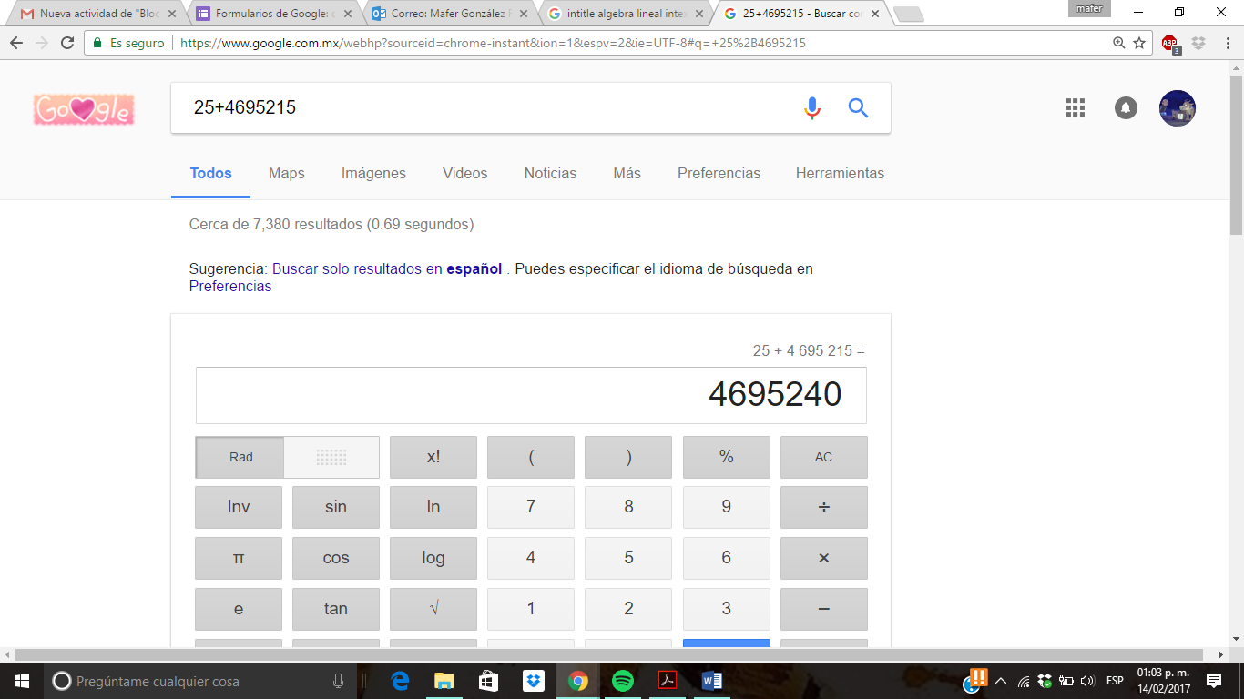  
  
  
Convertidor  
 hacer conversión con ayuda de google (convertidor de unidades)  
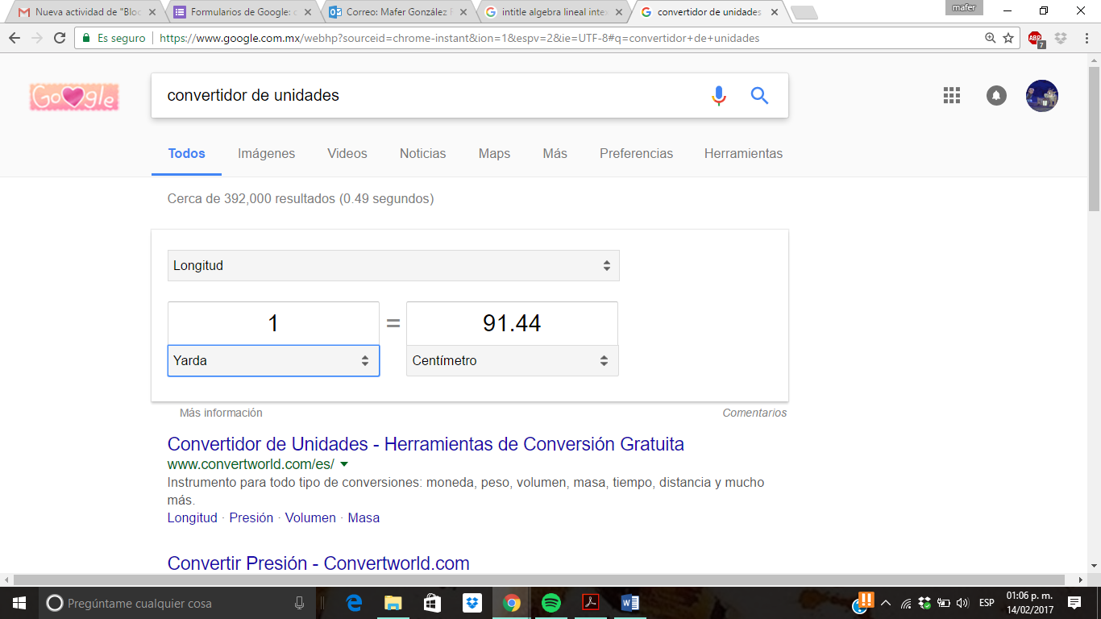  
  
  
  
  
Graficas 2D  
  
Utilizando Google, podemos encontrar una grafica determinada con ayuda de Palabras clave (from- to)

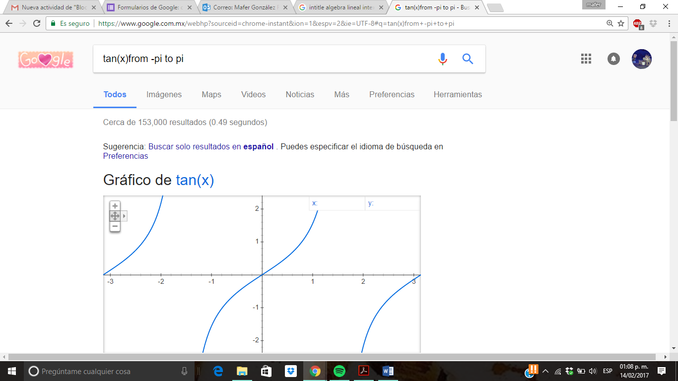  
  
  
Google académico  
La búsqueda cambia cuando vamos a google académico.  
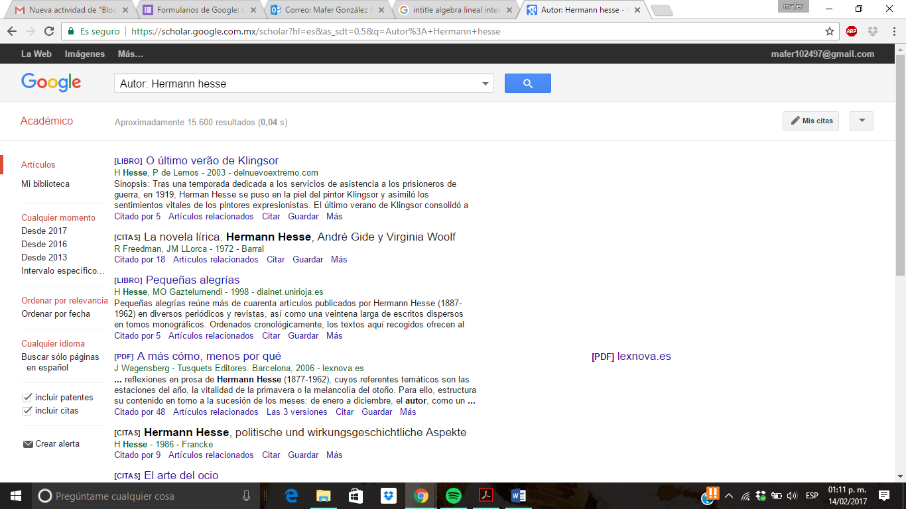  
  
Búsqueda de Imágenes por arrastrar una imagen desde la PC, salen resultados muy relacionados.  
  
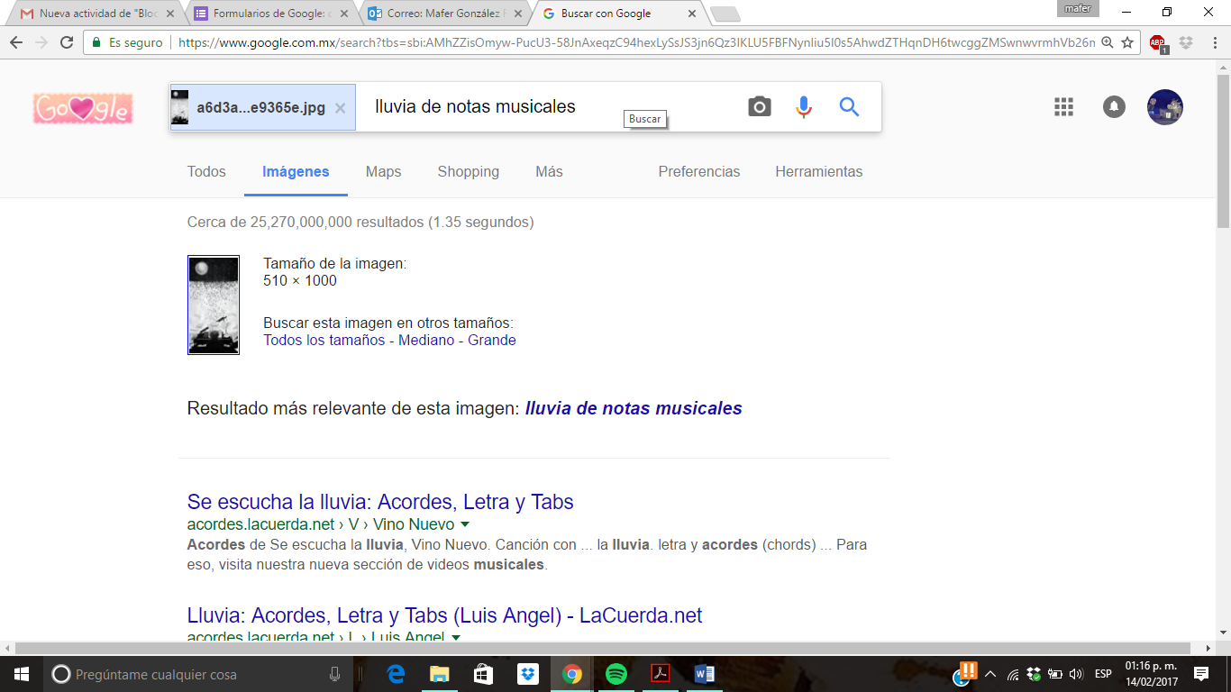

Conclusiones:  
Con el desarrollo de la práctica adquirimos resultados benéficos para futuros trabajos, los ejercicios fueron de utilidad puesto que encontramos mejores resultados, adquirimos mayor experiencia con el uso de proveedores, plataformas y comandos para buscadores.

Referencias:

http://rypress.com/tutorials/git

https://git-scm.com/book/es/v1/Empezando-Acerca-del-control-de-versiones

https://www.google.com.mx/

http://scholar.google.es/

http://www.google.com/imghp

http://www.youtube.com/watch?v=wKJ9KzGQq0w

http://www.youtube.com/watch?v=wKJ9KzGQq0w

http://www.youtube.com/watch?v=nxi9c6xBb0U

https://www.dropbox.com/

http://bc.unam.mx/cultural/inicio/vis_virt/main.html

http://www.inah.gob.mx/index.php/catalogo-paseos-virtuales

https://www.google.com/maps/views/home

https://maps.google.com/

http://translate.google.com/

http://www.google.com/earth/

http://news.google.com/

https://adwords.google.com/

http://books.google.com/

https://groups.google.com/